Advanced Networking Lab 1. Switchblock
Topologie

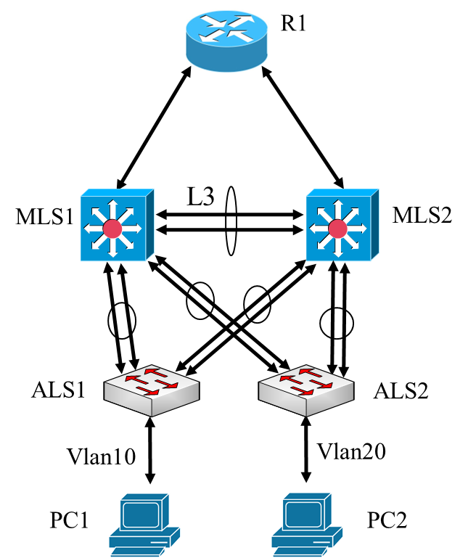

Leerdoelen
Configureren van een switchblock met Etherchannels en VRRP.

Achtergrond / Scenario
In dit lab ga je een compleet switchblock configureren, de basisstructuur in een netwerk. Hiervoor gebruik je de netwerkapparatuur in het lab.
Let op: Zorg ervoor dat de router en switches voor gebruik zijn gewist en geen opstartconfiguraties hebben.

Benodigdheden
- 1 Router (Cisco)
- 2 MLS (Cisco)
- 2 ALS (Cisco)
- 2 (lab)PCs (Windows met Putty o.i.d.)
- Console kabels om de Cisco IOS apparaten via de console poorten te configureren
- Kabels zoals weergegeven in de topologie

Instructies
Bekabel het netwerk. Wijzig de hostnames en configureer de basic settings (gebruik cisco als wachtwoord) van de router en de switch. Werk samen met een andere student op een pod.

Configuraties
- Configureer de interfaces van de devices (kies zelf geschikte subnetwerken). Zorg ook voor een loopback op de router.
- Zorg voor etherchannels (portchannels) tussen de switches volgens de gegeven topologie. N.B. er is een L3 etherchannel tussen de multilayer switches.
- Configureer SVIs op de MLSen voor Vlan10 en Vlan20.
- Zorg voor connectivity tussen de multilayer switches en R1.
- Configureer VRRP op de MLSen.
- Zorg voor load-balancing door de root-bridges van de Vlans te verdelen over de MLSen.
- Voeg interface tracking toe.
- Zorg ervoor dat de hosts de loopback op R1 kunnen pingen. Zorg ook dat de hosts elkaar kunnen pingen (kies zelf voor statisch of dynamisch routeren).
- Controleer de volledige werking van het switchblock.

Vragen
- Waarom is er een L3-verbinding tussen de MLSen?
Voor VRRP en Intrerface Tracking, en tegen STP Shutdown van de etherchannels

- Hoe kan je de etherchannel load-balancing beïnvloeden?
Door de mode aan te passen

- Wat is het voordeel van VRRP?
Het is open source, IEEE Standaad en kan woorden gebruikt door elke network vendor

- Hoe controleer je dat de “load-balancing” over de MLSen m.b.v. STP correct geconfigureerd is?
Show spanning tree sum

- Waartoe dient interface tracking bij VRRP?
Zo dat deze kan bij houden of de interface online is

Afronding
1. Laat het practicum door de labdocent aftekenen.
2. Sla de configuratie op want die heb je volgende week weer nodig.
3. Wis voor het uitschakelen van de apparatuur de configuratiebestanden (#erase startup-configuration).
4. Zet de Firewalls e.d. op de PCs weer aan, eventueel.

